**ТЕХНИЧЕСКОЕ ОПИСАНИЕ № 87468107**

К ГОСТ 9896-88 Комплект женской санитарной одежды. Технические условия

**Костюм женский Мокко (тк.ТиСи,120), коричневый/бежевый**

**Согласовано:**

Главный технолог: Ненадова И.А.

**Исполнители:**

Конструктор: Дунаева А.А.

Технолог: Токарева А.Р.

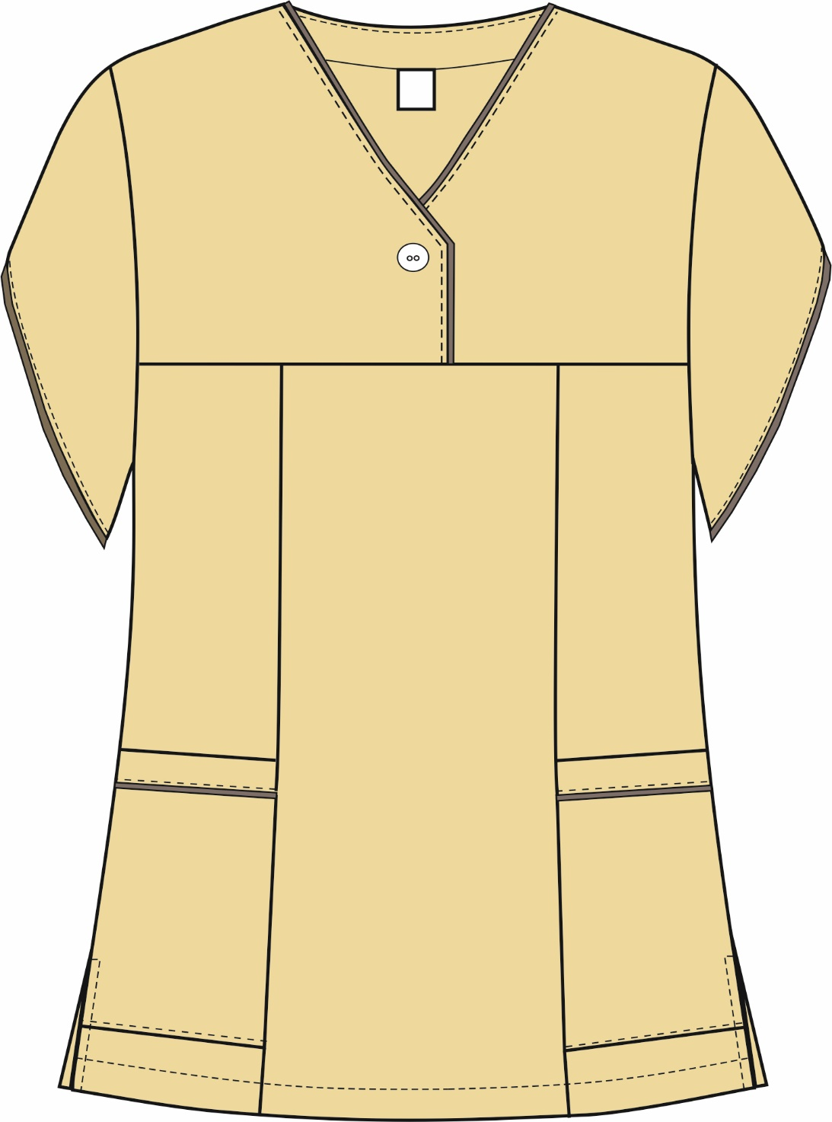

Рис.1. Эскиз Костюм женский Мокко (тк.ТиСи,120), блуза, вид спереди

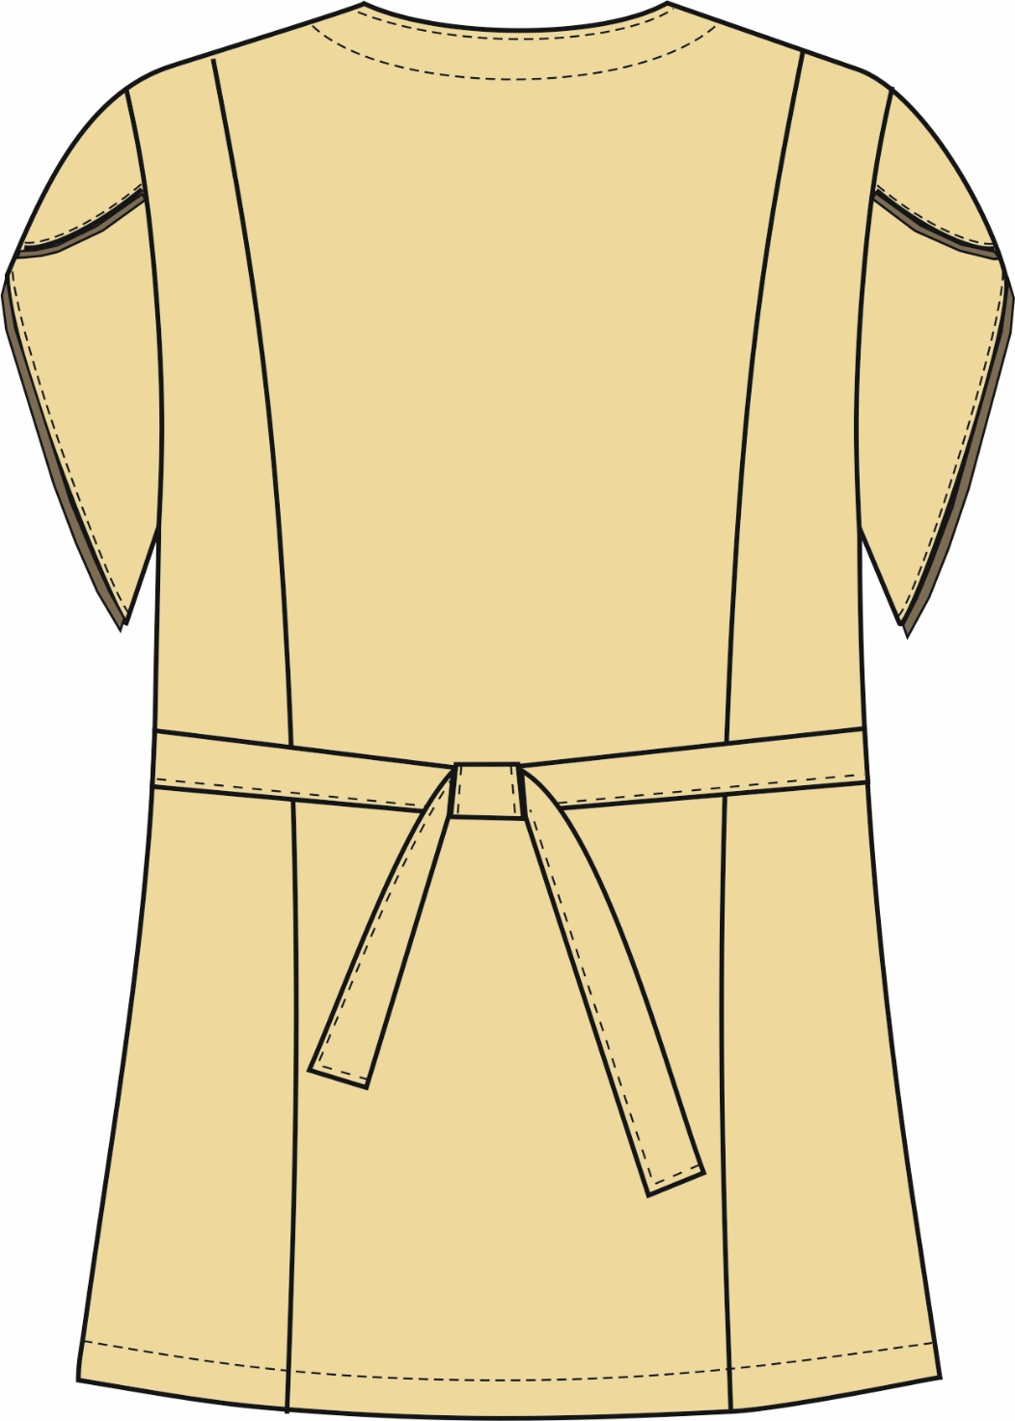

Рис.2. Эскиз Костюм женский Мокко (тк.ТиСи,120), блуза, вид сзади

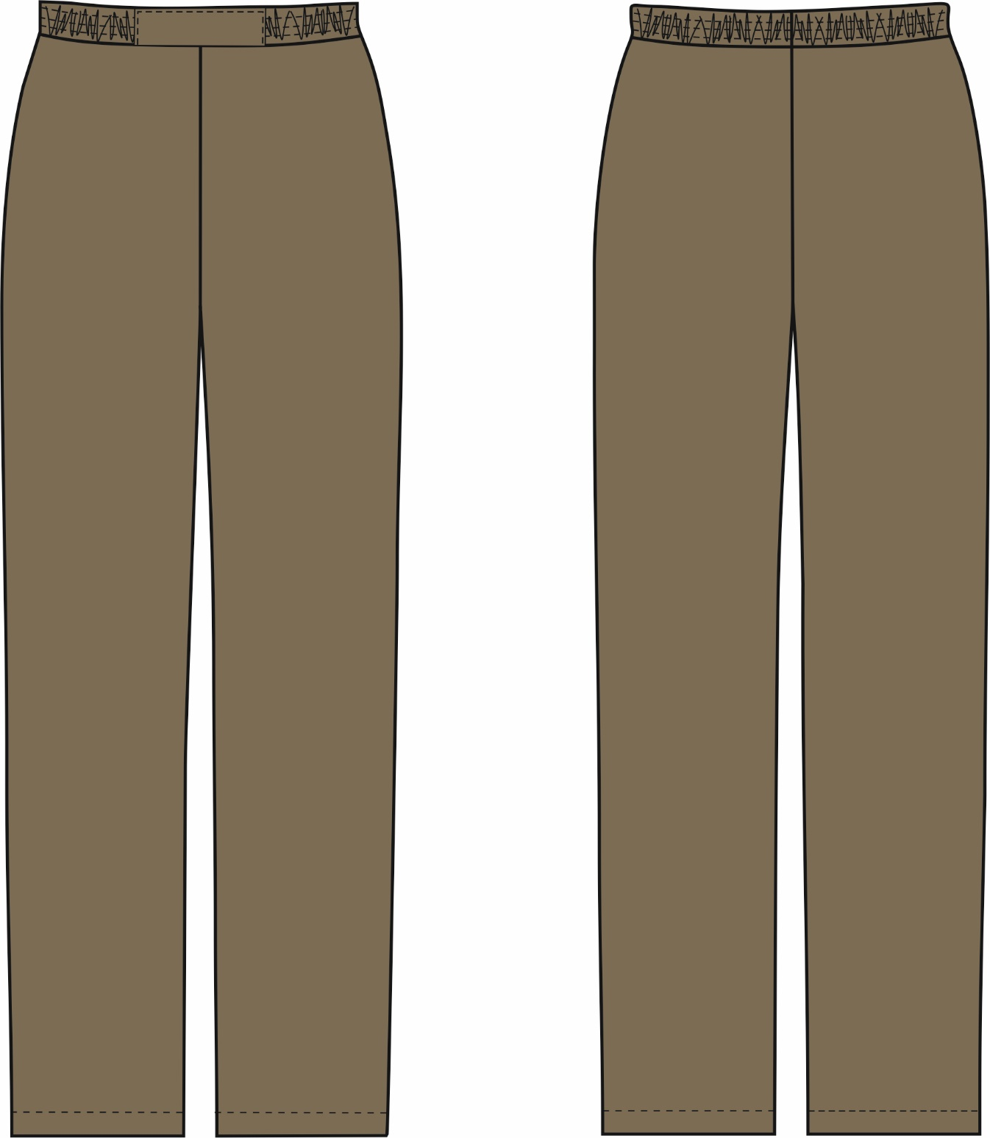

Рис.3. Эскиз Костюм женский Мокко (тк.ТиСи,120), брюки, вид спереди и сзади

Изготовление и раскрой (отклонения от нитей основы в тканях и допуски при раскрое) изделия должны соответствовать требованиям настоящего технического описания, основам промышленных методов обработки специальной одежды и образцу, утвержденному в установленном порядке.

Изделия по размерам должны изготавливаться на типовые фигуры, в соответствии с классификацией: по обхвату груди 80-140, по росту 158-200, по ГОСТ 31399-2009 и настоящего технического описания.

Табл. 1

|  |  |  |  |  |  |  |  |
| --- | --- | --- | --- | --- | --- | --- | --- |
| **Обхват груди типовой фигуры, см** | | | | | | | |
| 80-84 | 88-92 | 96-100 | 104-108 | 112-116 | 120-124 | 128-132 | 136-140 |
| **Рост типовой фигуры, см** | | | | | | | |
| 158-164 | | 170-176 | | 182-188 | | 194-200 | |

**Описание внешнего вида модели**

Костюм женский Мокко (тк.ТиСи,120) изготавливается согласно ГОСТ 9896-88 «Комплект женской санитарной одежды. Технические условия».

Костюм состоит из блузы и брюк.

**Блуза** полуприлегающего силуэта, с центральной застёжкой на пуговицу.

*Полочка* с подрезом по линии груди, с рельефами от подреза до низа. На бочках расположены накладные боковые карманы, входящие в рельефы и в боковые швы. По входу карманов в подгибку втачаны отделочные канты.

*Спинка* с рельефами от плечевых швов до низа. По талии в боковые швы втачаны хлястики, завязывающиеся на узел.

*Рукав* втачной, короткий, одношовный, из двух частей с запахом на локтевую часть.

*Горловина* – V-образная, с отделочным кантом. К обтачке спинки крепится основная этикетка.

*Низ* изделия обработан швом в подгибку с закрытым срезом. По низу боковых швов обработаны разрезы.

**Брюки** прямого силуэта. Пояс притачной с вставкой по переду, с внутренней эластичной тесьмой.

*Низ* брюк обработан швом в подгибку с закрытым срезом.